2021年上海市夏季高考数学试卷
一、填空题（本大题共12题，满分54分，第1～6题每题4分，第7～12题每题5分）
1、已知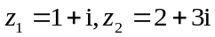（其中为虚数单位），则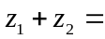 ．
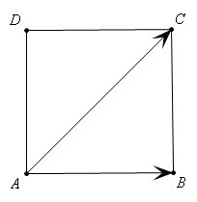
2、已知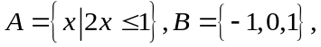则 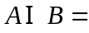
3、若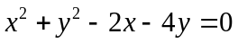,则圆心坐标为
4、如图边长为3的正方形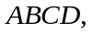则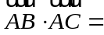
5、已知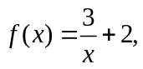则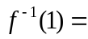
6.已知二项式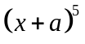的展开式中，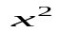的系数为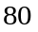，则________．
7、已知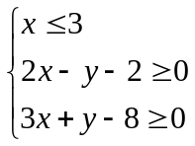,目标函数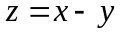，则的最大值为
8、已知无穷递缩等比数列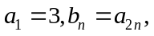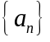的各项和为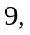则数列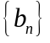的各项和为
9、在圆柱底面半径为,高为,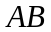为上底底面的直径,点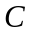是下底底面圆弧上的一个动点，点绕着下底底面旋转一周，则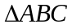面积的范围
10.甲、乙两人在花博会的A、B、C、D不同展馆中各选个去参观，则两人选择中恰有一个馆相同的概率为________．
11、已知抛物线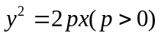,若第一象限的点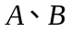在抛物线上，抛物线焦点为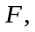
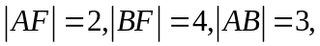则直线的斜率为
12.已知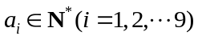，且对任意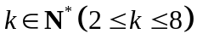都有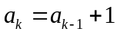或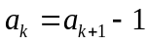中有且仅有一个成立，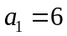，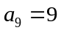，则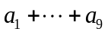的最小值为________．
二、选择题（本大题共有4题，每题5分，满分20分）
13、以下哪个函数既是奇函数，又是减函数（ ）
A.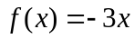 B. 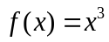 C.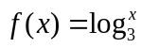 D.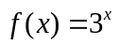
14、已知参数方程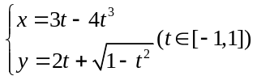,以下哪个图像是该方程的图像 （ ）
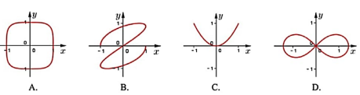

15.已知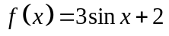，对于任意的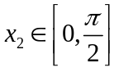，都存在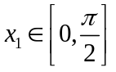，使得
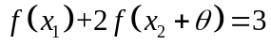成立，则下列选项中，可能的值是（ ）
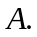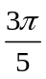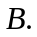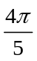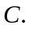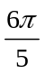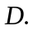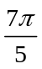
16、已知两两不同的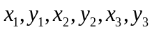满足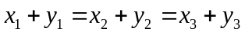，
且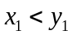，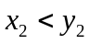，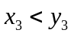，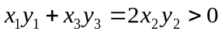，则下列选项中恒成立的是（ ）
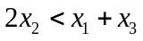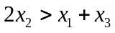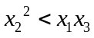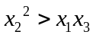
三、解答题（本大题共有5题，满分76分,解答下列各题必须写出必要的步骤)
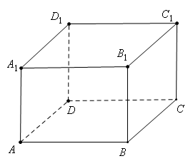
17、如图，在长方体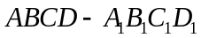中，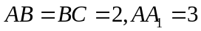
（1)若是边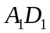的动点，求三棱锥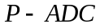的体积；
（2)求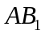与平面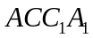所成的角的大小.
18、在Δ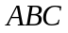中，已知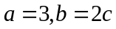
（1)若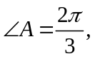求Δ的面积；（2)若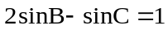,求Δ的周长.
19.已知某企业今年（2021年）第一季度的营业额为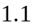亿元，以后每个季度（一年有四个季度）营业额都比前一季度多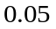亿元，该企业第一季度是利润为亿元，以后每一季度的利润都比前一季度增长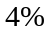.
（1）求2021第一季度起20季度的营业额总和；
（2）问哪一年哪个季度的利润首次超过该季度营业额的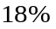？
20、已知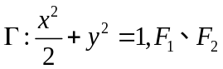是其左右焦点，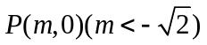,直线过点交于两点，且在线段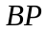上.
（1)若是上顶点，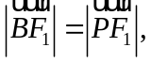求的值；
（2)若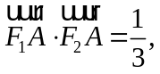且原点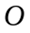到直线的距离为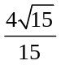，求直线的方程；
（3)证明：证明：对于任意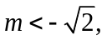总存在唯一一条直线使得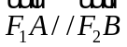.
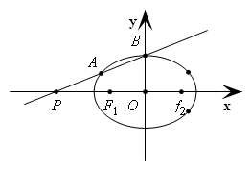

21、如果对任意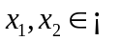使得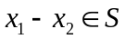都有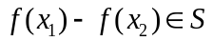,则称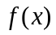是关联的.
（1)判断并证明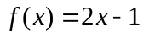是否是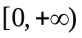关联？是否是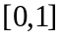关联？
（2)是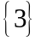关联的，在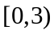上有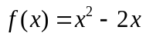,解不等式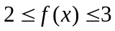；
（3)“是关联的，且是关联”当且仅当“是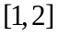关联的”．

